ĐỀ KIỂM TRA CUỐI TUẦN TOÁN 2
Tuần 2 – Đề A

Phần 1 . Bài tập trắc nghiệm
1. Đúng ghi Đ; sai ghi S:
a) Đặt tính rồi tính : 47-20
$$\frac{-\begin{matrix}47 \\ 20\end{matrix}}{\begin{matrix}27 & \end{matrix}} \frac{-\begin{matrix}47 \\ 20\end{matrix}}{\begin{matrix}17 & \end{matrix}}$$

b. Đặt tính rồi tính : 89-5
$$\frac{-\begin{matrix}89 \\ 5\end{matrix}}{\begin{matrix}39 & \end{matrix}} \frac{-\begin{matrix}89 \\ 5\end{matrix}}{\begin{matrix}84 & \end{matrix}}$$

2 . Nối phép tính với kết quả đúng ( theo mẫu ):
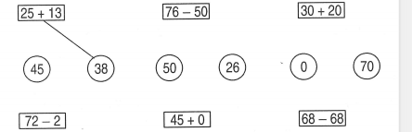

3. Khoanh vào chữ đặt trước câu trả lời đúng:
a) Tổng của hai số 45 và 3 là:
A. 75 B. 42 C.15 D.48
b) Hiệu của hai số 56 và 2 là :
A. 58 B.76 C.54 D.36

Phần 2 Học sinh trình bày bài làm:
4. Đàn gà có 12 con gà trống và 13 con gà mái. Hỏi đàn gà có bao nhiêu con?
Bài giải
……………………………………………………………………
……………………………………………………………………
……………………………………………………………………

5. Lớp 2A có 35 bạn trong đó có 20 bạn nam. Hỏi lớp 2A có bao nhiêu bạn nữ ?
Bài giải
…………………………………………………………………….
…………………………………………………………………….
…………………………………………………………………….

6. Tính :
a) 1+2+3 =…………. c) 12+13+14 =……….
=…………. =……….
b)10+20+30 =………… d) 21+31+41 =………
=………… =………

7. Tính:
a) 9-5-2 =……… c) 39-25-12 = …….
=……… = …….
b) 90-50-20 =……… d) 95-52-21 =……..
=………. =………
8. Điền dấu + hoặc – vào ô trống để có kết quả đúng :
40 |  | 30 |  | 20 |  | 10 | = | 80
40 |  | 30 |  | 20 |  | 10 | = | 100

Tuần 2 – Đề B

- Đúng ghi Đ; sai ghi S :
- Có khi nào tổng của hai số hạng lại bằng một trong hai số đó không ?
Có ..... Không …..
- Có khi nào hiệu của hai số lại bằng số bị trừ không ?
Không ….. Có ……
c)Có khi nào hiệu của hai số lại bằng số trừ không ?
Có ….. Không…..

d)Có khi nào hiệu của hai số lại bằng 0 hay không ?
Không …… Có ……

2.Khoanh vào chữ đặt trước câu trả lời đúng :
32cm + 1 dm = ?
A. 33 dm B. 33 cm C.42 cm D.42 dm

3.Khoanh vào chữ đặt trước câu trả lời đúng :
54 cm - 3 dm = ?
24 dm B. 24 cm C. 51 dm D. 51cm

4. Nối cặp hai số với hiệu của hai số đó :
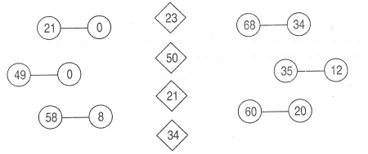

Phần 2 . Học sinh trình bày bài làm:

5 Viết số rồi tính :
a) Viết số liền sau và số liền trước của số 23
………………………………………………..
b) Tính hiệu của hai số đó :
……………………………………………….
c) Tính tổng của hai số đó :
………………………………………………
d) Tính tổng của ba số liền sau đó :
………………………………………………

6. Số lớn là 58. Số bé là 23. Tìm hiệu của hai số đó.
Bài giải
…………………………………………………………………..
…………………………………………………………………..
…………………………………………………………………..

7. Cửa hàng buổi sáng bán 2 chục hộp kẹo, buổi chiều bán 3 chục hộp kẹo.Hỏi cả hai buổi cửa hàng bán bao nhiêu hộp kẹo?
Bài giải
…………………………………………………………………..
…………………………………………………………………..
………………………………………………………………….

8. Mẹ mua về một sô quả trứng . Sau khi mẹ dùng 3 quả trứng thì còn lại 12 quả trứng . Hỏi mẹ đã mua bao nhiêu quả trứng ?
Bài giải
…………………………………………………………………
…………………………………………………………………
…………………………………………………………………

